Presseinformation
Ansprechpartnerin für
die Redaktion:
Frau Nicole Holtgreife
Alleestraße 40
59269 Beckum
T +49 2521 829940
F +49 2521 8299424
n.holtgreife@solarlux.de

Kontakt:
Solarlux GmbH
Industriepark 1
49324 Melle
T +49 5422 92710
F +49 5422 9271200
info@solarlux.de
www.solarlux.de

Melle, Februar 2019

Zum Greifen nah
Visualisierung macht die Wintergartenplanung zum Erlebnis

Stellen Sie sich vor, Sie stehen vor Ihrem Haus und
blicken auf Ihren neuen Wintergarten. Obwohl Sie wissen:
In Wirklichkeit steht er noch gar nicht dort – und Sie auch nicht wirklich vor Ihrem Haus. Möglich macht das der
Visualisierungs-Service von Solarlux: per Foto und vor allem als beeindruckende Virtual-Reality-Präsentation.

Wer mit dem Gedanken spielt, einen Wintergarten oder eine Terrassenüberdachung zu bauen, hat viele Fragen. Eine der wichtigsten: Wie wird das ganze aussehen, wenn es fertig ist? Das Unternehmen Solarlux mit Sitz im niedersächsischen Melle geht einen besonderen Weg, um seinen Kunden zu zeigen, was sie erwarten können. Der Wintergarten- und Glas-Faltwand-Hersteller bietet einen Visualisierungs-Service. Und das gleich in doppelter Hinsicht: Zum einen die Visualisierung per Foto, zum anderen eine Virtual-Reality-Präsentation.

Bei der Foto-Visualisierung wird ein digitales Foto vom Haus des Kunden so bearbeitet, dass das geplante Objekt darauf zu sehen ist – sei es ein Wintergarten, ein Glashaus oder eine Terrassenüberdachung. Das ermöglicht einen sehr guten Vergleich zwischen vorher und nachher. Und selbstverständlich können mehrere Varianten dargestellt werden. Etwa um einen Favoriten bei der Dachform zu finden.

Einen Schritt weiter geht die Visualisierung in der Virtual-Reality (VR). Hierbei wird dem Kunden eine spezielle VR-Brille aufgesetzt, über die er anstelle der realen Umgebung eine computergenerierte Darstellung seines Hauses samt Garten sieht – mitsamt dem geplanten Wintergarten oder Glashaus. Der Kunde kann sich innerhalb eines gewissen Rahmens in dieser VR bewegen und so das Objekt erkunden. Wenn er den Kopf bewegt, ändern sich entsprechend der Blickwinkel und die Perspektive.

Um sein Haus – und den geplanten Anbau – weitläufig und von vielen Seiten erkunden zu können, erhält der Kunde eine Fernbedienung, mit der er innerhalb der künstlichen Realität bestimmte Punkte markieren und anklicken kann. „Er steht dann mit einem Klick an einer völlig anderen Stelle – ohne sich wirklich bewegt zu haben. Beispielsweise kann er sich so ins Innere des neuen Wintergartens klicken. Man kann sogar auf sein Hausdach springen und seine Terrasse von oben betrachten“, erläutert Solarlux-Mitarbeiter Rainer Jaspers, der regelmäßig solche VR-Präsentationen durchführt.

Der Visualisierungs-Service von Solarlux ist kostenlos und unverbindlich. Die VR-Präsentation ist zudem nicht bloß im Firmensitz in Melle möglich, sondern auch bei einer wachsenden Anzahl von Solarlux-Fachhändlern in ganz Deutschland.

Hinweis für die Redaktion: Zu diesem Beitrag gibt es ein ausführliches Interview mit Rainer Jaspers, das viele weitere Informationen zur VR-Visualisierung bietet. Auf Wunsch stellen wir es Ihnen gern zur Verfügung.

Solarlux GmbH, Februar 2019 – Abdruck frei – 2.553 Zeichen (inkl. Leerzeichen)
Um Zusendung von Belegen an die Pressestelle in Beckum wird gebeten.

Über Solarlux GmbH
Solarlux bedeutet „Sonnenlicht“: Das Leitbild des Unternehmen ist es, Räume mit mehr Helligkeit und Transparenz auszufüllen. Seit über 35 Jahren ist Solarlux Spezialist für lichtbringende Fassadenlösungen aus einer Hand. Das hochwertige Portfolio reicht von Glas-Faltwänden, Schiebefenstern, Wintergärten, Glashäusern, Terrassendächer bis hin zu Balkonverglasungen und Vorhangfassaden. Sämtliche Produkte sind Eigenentwicklungen, die auf Maß produziert werden und dem Qualitätsanspruch „Made in Germany“ entsprechen. In der Unternehmenszentrale im niedersächsischen Melle sowie in 45 Vertriebsstandorten weltweit wirken rund 850 Mitarbeiter am Erfolg mit. Als partnerschaftlicher Begleiter bei der Planung und Umsetzung von Bauvorhaben ist das deutsche Familienunternehmen auf die umfassende Unterstützung von Architekten, Bauherren und Handwerksbetrieben spezialisiert.

www.solarlux.de

Bildnachweis: Solarlux GmbH

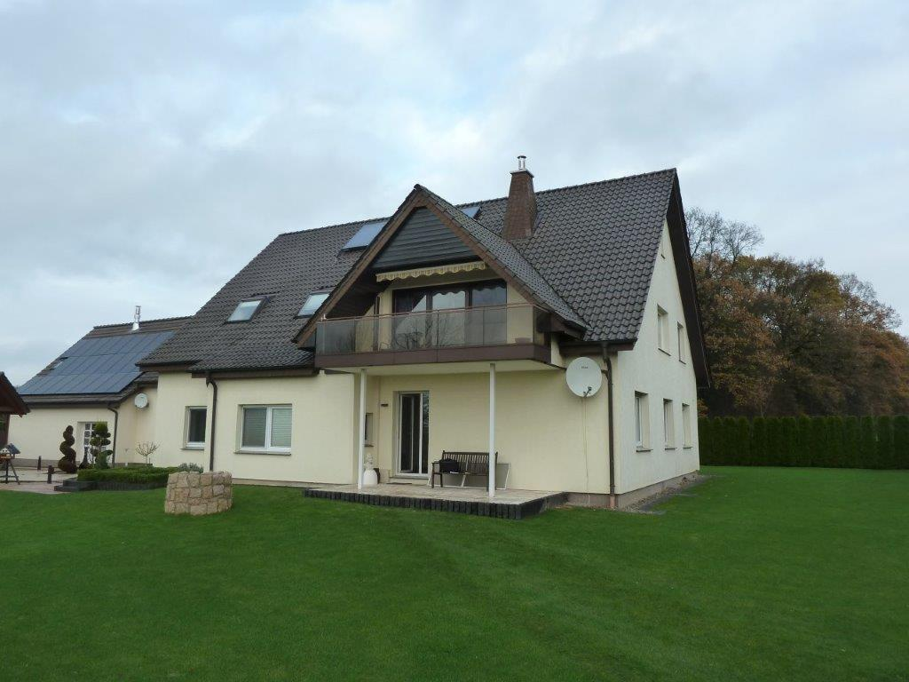
Bild 1: Die Gartenfront vor dem Anbau des neuen Wintergartens.

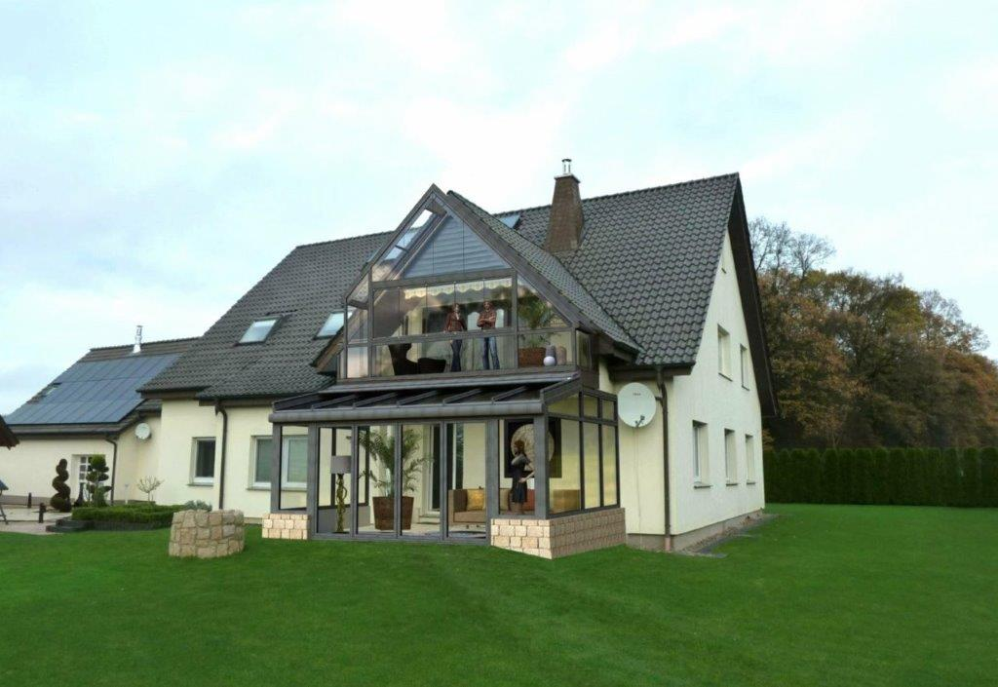
Bild 2: Die Visualisierung veranschaulicht den geplanten Wintergarten – in Form und Farbe.
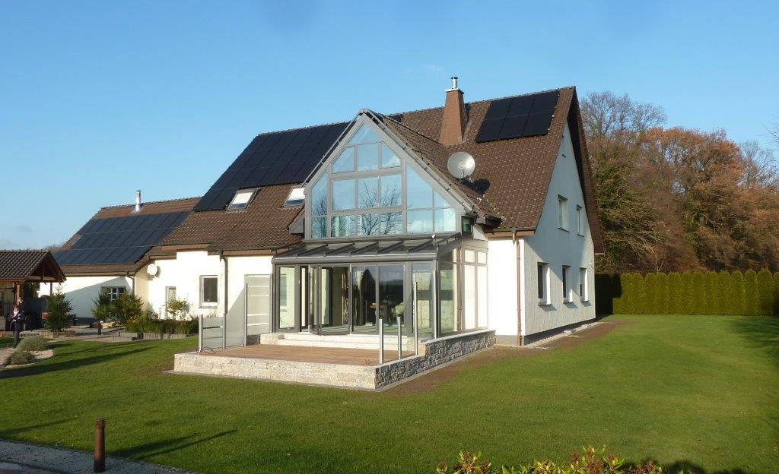
Bild 3: Ein Blick auf dasselbe Haus nach dem Umbau.
Zusätzlich zum Wintergarten haben die Bauherren ihre Terrasse
weiter ausgebaut und mit seitlichen Glaselementen versehen.

Copyright Bilder: Solarlux GmbH

Copyright: Wir müssen darauf aufmerksam machen, dass wir für die zur Verfügung gestellten Bilder lediglich eingeschränkte Nutzungsrechte besitzen und alle weitergehenden Rechte beim jeweiligen Fotografen liegen. Die Bilder können daher nur honorarfrei veröffentlicht werden, wenn sie eindeutig und ausdrücklich der Darstellung oder Bewerbung von Leistungen, Produkten oder Projekten des Unternehmens Solarlux GmbH und/oder ihrer Marke cero dienen. Jede andere Publikation bedarf der Genehmigung des jeweiligen Rechteinhabers/der jeweiligen Rechteinhaberin und ist in Absprache mit ihm/ihr zu vergüten.

